

**รายงานการติดตามผลการดำเนินงาน**

**ประจำปีงบประมาณพ.ศ. 2562**

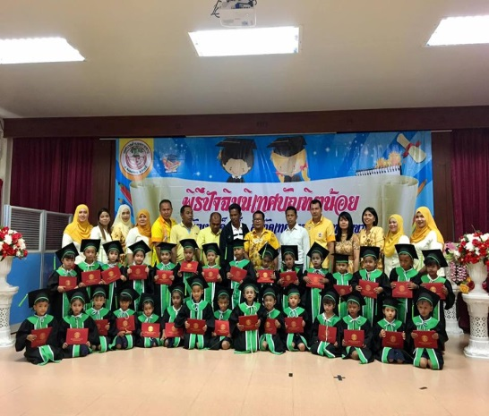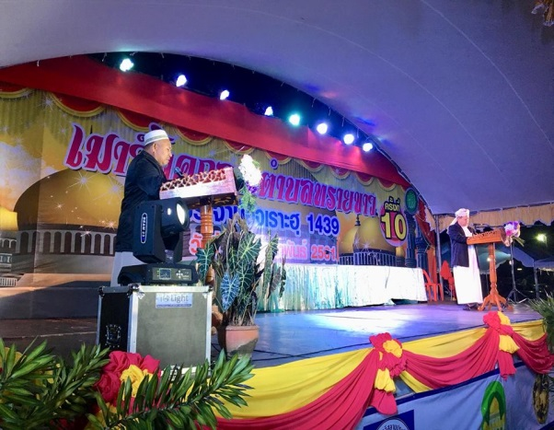

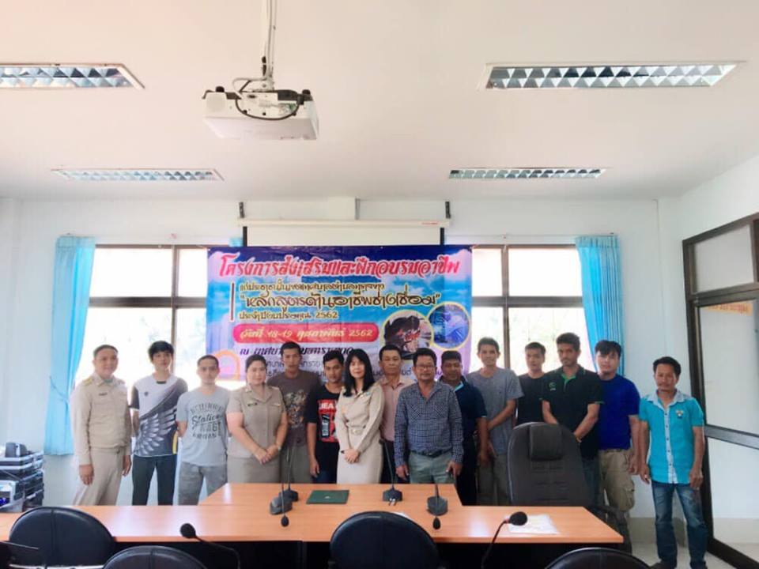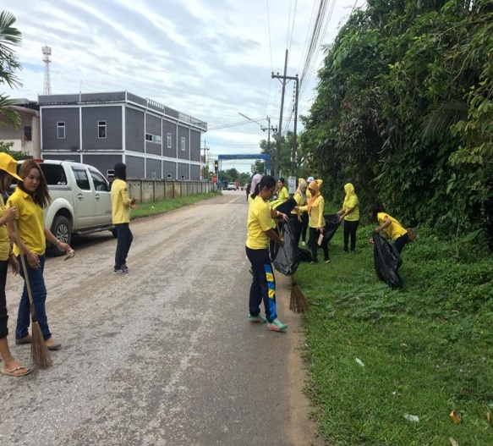

**สำนักปลัด เทศตำบลทรายขาว**

**โทร.0-7564-2303**

**คำนำ**

คณะกรรมการติดตามและประเมินผลแผนพัฒนา ได้ติดตามประเมินผลแผนพัฒนาเทศบาลตำบลทรายขาว และจัดทำรายงานผลการติดตามและประเมินผลแผนพัฒนาเทศบาลตำบลทรายขาว ประจำปี งบประมาณ พ.ศ. 2562 ซึ่งมีความมุ่งหมายเพื่อประเมินประสิทธิภาพและประสิทธิผลการดำเนินงานของเทศบาลตำบลทรายขาว ในรอบปีงบประมาณ 2562 โดยการตรวจสอบจากระบบเพื่อการวางแผนและประเมินผลการใช้จ่ายงบประมาณกรมส่งเสริมการปกครองท้องถิ่น E-PLAN

คณะกรรมการติดตามและประเมินผลแผนพัฒนาหวังเป็นอย่างยิ่งว่า ผลการติดตามและประเมินผลแผนพัฒนาเทศบาลตำบลทรายขาว จะเป็นเสมือนกระจกเงาสะท้อนผลการดำเนินงานของเทศบาลตำบลทรายขาวในรอบปีให้กับคณะผู้บริหารและข้าราชการผู้ปฏิบัติงานของเทศบาลตำบลทรายขาว ได้เห็นผลการดำเนินงานและนำปัญหาข้อบกพร่องของการดำเนินงานและนำไปเป็นข้อมูลในการพัฒนาปรับปรุง ปรับใช้และแก้ไขเพื่อให้เกิดประสิทธิภาพ ประสิทธิผลในการดำเนินงาน โครงการพัฒนาต่างๆ ให้เกิดประโยชน์สูงสุดกับประชาชนตำบลทรายขาวต่อไป

คณะกรรมการติดตามและประเมินผลแผนพัฒนา

ตุลาคม 2562

**สารบัญ**

**หน้า**

1. ส่วนที่ 1 รายงานการติดตามและประเมินแผน 1

2. แบบที่ 1 แบบช่วยกำกับการจัดทำแผนยุทธศาสตร์ของท้องถิ่นโดยตนเอง 2

3. แบบที่ 2 แบบติดตามผลการดำเนินงานขององค์กรปกครองส่วนท้องถิ่น 3

3. การวางแผน 4

4. การจัดทำงบประมาณ 5

5. รายละเอียดโครงการในเทศบัญญัติ 6

6. การใช้จ่ายงบประมาณ 15

7. ผลการดำเนินการ 16

7. ส่วนที่ 2 ปัญหาและอุปสรรคในการปฏิบัติงานและข้อเสนอแนะ 22

**1.**

**ส่วนที่ 1**

**รายงานการติดตามและประเมินผลแผนพัฒนา**

**เทศบาลตำบลทรายขาว ประจำปีงบประมาณ 2562**

**\*\*\*\*\*\*\*\*\*\*\*\*\*\*\*\*\*\*\*\*\*\*\*\***

คณะกรรมการติดตามและประเมินผลแผนพัฒนาของเทศบาลตำบลทรายขาว ได้ดำเนินการติดตามผลการดำเนินงานของเทศบาลตำบลทรายขาวตามแนวทางคู่มือการติดตามและประเมินผลการจัดทำและแปลงแผนไปสู่การปฏิบัติขององค์กรปกครองส่วนท้องถิ่น โดยคณะกรรมการได้มีการประชุมพิจารณาติดตามผลการดำเนินงานประจำปีงบประมาณ พ.ศ.2562 คณะกรรมการติดตามและประเมินผลแผนพัฒนาเทศบาลตำบลทรายขาว ขอสรุปรายงานผล ซึ่งได้จากการติดตามและประเมินผลแผนพัฒนาท้องถิ่นสี่ปี

(พ.ศ.2561-2564),เพิ่มเติม/เปลี่ยนแปลง (ฉบับที่ 1) ของเทศบาลตำบลทรายขาว ประจำปีงบประมาณ พ.ศ.2562 ดังนี้

1. การจัดทำแผนพัฒนาท้องถิ่นสี่ปี (พ.ศ.2561 – 2564) เพิ่มเติม/เปลี่ยนแปลง (ฉบับที่ 1) ของเทศบาลตำบลทรายขาว มีการดำเนินการเป็นไปตามระเบียบกระทรวงมหาดไทย ว่าด้วยการจัดทำแผนพัฒนาขององค์กรปกครองส่วนท้องถิ่น (ฉบับที่ 2) พ.ศ.2559

2. มีการนำนโยบายการดำเนินงานของเทศบาลที่ประกาศใช้ไปดำเนินการ ซึ่งมีความสอดคล้องสนับสนุนยุทธศาสตร์จังหวัดกระบี่ กรอบยุทธศาสตร์ขององค์กรปกครองส่วนท้องถิ่นในเขตจังหวัดกระบี่ และยุทธศาสตร์การพัฒนาของเทศบาลตำบลทรายขาวในทุกด้าน

3. ผลการดำเนินการตามระเบียบฯ ประจำปีงบประมาณ พ.ศ. 2562 สรุปได้ดังนี้

- จำนวนโครงการตามแผนพัฒนาฯ ประจำปี 2562 จำนวน 259 โครงการ

- จำนวนโครงการที่จัดทำเป็นเทศบัญญัติ ปี 2562 จำนวน 77 โครงการ

- จำนวนโครงการที่ดำเนินการจริงตามเทศบัญญัติ จำนวน 34 โครงการ

- คิดเป็นร้อยละ 3.86 ของโครงการในแผนปี 2562)

(**หมายเหตุ** ไม่รวมกับที่หน่วยงานอื่นๆอุดหนุนงบประมาณให้กับเทศบาลตำบลทรายขาว)

**2.**

|  |
| --- |
| **แบบที่ 1 แบบช่วยกำกับการจัดทำแผนยุทธศาสตร์ของท้องถิ่นโดยตนเอง** |

**คำชี้แจง** : แบบที่ 1 เป็นแบบประเมินตนเองในการจัดทำแผนยุทธศาสตร์ขององค์กรปกครองส่วนท้องถิ่น โดยจะทำการประเมินและรายงานทุกๆครั้ง หลังจากที่องค์กรปกครองส่วนท้องถิ่นได้ประกาศใช้แผนยุทธศาสตร์แล้ว

|  |  |  |  |  |  |  |  |  |  |  |  |  |  |  |  |  |  |  |  |  |  |  |  |  |  |  |  |  |  |  |  |  |  |  |  |  |  |  |  |  |  |  |  |  |  |  |  |  |  |  |  |  |  |  |  |  |  |  |  |  |  |  |  |  |  |  |  |  |
| --- | --- | --- | --- | --- | --- | --- | --- | --- | --- | --- | --- | --- | --- | --- | --- | --- | --- | --- | --- | --- | --- | --- | --- | --- | --- | --- | --- | --- | --- | --- | --- | --- | --- | --- | --- | --- | --- | --- | --- | --- | --- | --- | --- | --- | --- | --- | --- | --- | --- | --- | --- | --- | --- | --- | --- | --- | --- | --- | --- | --- | --- | --- | --- | --- | --- | --- | --- | --- |
| |  |  |  | | --- | --- | --- | | ประเด็นการประเมิน | มีการ  ดำเนินงาน | ไม่มีการ  ดำเนินงาน | | **ส่วนที่ 1 คณะกรรมการพัฒนาท้องถิ่น** |  |  | | 1. มีการจัดตั้งคณะกรรมการพัฒนาท้องถิ่นเพื่อจัดทำแผนพัฒนาท้องถิ่น | 🗸 |  | | 2. มีการจัดประชุมคณะกรรมการพัฒนาท้องถิ่นเพื่อจัดทำแผนพัฒนาท้องถิ่น | 🗸 |  | | 3. มีการจัดประชุมอย่างต่อเนื่องสม่ำเสมอ | 🗸 |  | | 4. มีการจัดตั้งคณะกรรมการสนับสนุนการจัดทำแผนพัฒนาท้องถิ่น | 🗸 |  | | 5. มีการจัดประชุมคณะกรรมการสนับสนุนการจัดทำแผนพัฒนาท้องถิ่น | 🗸 |  | | 6. มีคณะกรรมการพัฒนาท้องถิ่นและประชาคมท้องถิ่นพิจารณาร่างแผนยุทธศาสตร์การพัฒนา | 🗸 |  | | **ส่วนที่ 2 การจัดทำแผนการพัฒนาท้องถิ่น** |  |  | | 7. มีการรวบรวมข้อมูลและปัญหาสำคัญของท้องถิ่นมาจัดทำฐานข้อมูล | 🗸 |  | | 8. มีการเปิดโอกาสให้ประชาชนเข้ามามีส่วนร่วมในการจัดทำแผน | 🗸 |  | | 9. มีการวิเคราะห์ศักยภาพของท้องถิ่น (SWOT) เพื่อประเมินสถานภาพการพัฒนาท้องถิ่น | 🗸 |  | | 10. มีการกำหนดวิสัยทัศน์และภารกิจหลักการพัฒนาท้องถิ่นที่สอดคล้องกับศักยภาพของท้องถิ่น | 🗸 |  | | 11. มีการกำหนดวิสัยทัศน์และภารกิจหลักการพัฒนาท้องถิ่นที่สอดคล้องกับศักยภาพจังหวัด | 🗸 |  | | 12. มีการกำหนดจุดมุ่งหมายเพื่อการพัฒนาที่ยั่งยืน | 🗸 |  | | 13. มีการกำหนดเป้าหมายการพัฒนาท้องถิ่น | 🗸 |  | | 14. มีการกำหนดยุทธศาสตร์การพัฒนาและแนวทางการพัฒนา | 🗸 |  | | 15. มีการกำหนดยุทธศาสตร์ที่สอดคล้องกับยุทธศาสตร์ของจังหวัด | 🗸 |  | | 16. มีการอนุมัติและประกาศใช้แผนยุทธศาสตร์การพัฒนา | 🗸 |  | | 17. มีการจัดทำบัญชีกลุ่มโครงการในแผนยุทธศาสตร์ | 🗸 |  | | 18. มีการกำหนดรูปแบบการติดตามประเมินผลแผนยุทธศาสตร์ | 🗸 |  | | 19. มีการทบทวนแผนยุทธศาสตร์หรือไม่ | 🗸 |  |   **/แบบที่ 2**... |  |  |

**3.**

|  |
| --- |
| **แบบที่ 2 แบบติดตามผลการดำเนินงานขององค์กรปกครองส่วนท้องถิ่น** |

**คำชี้แจง** : แบบที่ 2 เป็นแบบประเมินตนเอง โดยมีวัตถุประสงค์เพื่อติดตามผลการดำเนินงานตามแผนพัฒนาขององค์กรปกครองส่วนท้องถิ่น ภายใต้แผนพัฒนาท้องถิ่นสี่ปี โดยมีการติดตามจากระบบ เพื่อการวางแผนและประเมินผลการใช้จ่ายงบประมาณ (E-PLAN) จากกรมส่งเสริมการปกครองท้องถิ่น โดยมีรายละเอียดดังนี้

ด้วยรัฐธรรมนูญ มาตรา 253 กำหนดให้ อปท. สภาท้องถิ่น และผู้บริหารท้องถิ่น เปิดเผยข้อมูลการดำเนินงานให้ประชาชนทราบ รวมตลอดทั้งมีกลไกให้ประชาชนในท้องถิ่นมีส่วนร่วมด้วย ประกอบกับระเบียบกระทรวงมหาดไทย

ด้วยระเบียบกระทรวงมหาดไทย ว่าด้วยการจัดทำแผนพัฒนาขององค์กรปกครองส่วนท้องถิ่น (ฉบับที่ 2) พ.ศ.2559 ข้อ 30 (5) กำหนดให้ผู้บริหารท้องถิ่นเสนอผลการติดตามและประเมินผลต่อสภาท้องถิ่น และคณะกรรมการพัฒนาท้องถิ่น พร้อมทั้งประกาศผลการติดตามและประเมินผลแผนพัฒนา ให้ประชาชนในท้องถิ่นทราบ ในที่เปิดเผยภายในสิบห้าวันนับแต่วันที่ผู้บริหารท้องถิ่นเสนอผลการติดตามและประเมินผลดังกล่าว และต้องปิดประกาศโดยที่เปิดเผยไม่น้อยกว่าสามสิบวัน โดยอย่างน้อยปีละสองครั้งภายในเดือนเมษายน และภายในเดือนตุลาคมของทุกปี

ดังนั้น เพื่อการปฏิบัติให้เป็นไปตามเจตนารมณ์ของระเบียบกระทรวงมหาดไทย ว่าด้วยการจัดทำแผนพัฒนาขององค์กรปกครองส่วนท้องถิ่น เทศบาลตำบลทรายขาว จึงขอประกาศผลการดำเนินงานการจัดทำงบประมาณ การใช้จ่ายและผลการดำเนินงาน รวมทั้งการติดตามและประเมินผลแผนพัฒนาท้องถิ่น ในรอบปีงบประมาณ พ.ศ.2562 มาเพื่อให้ประชาชนได้มีส่วนร่วมในการตรวจสอบและกำกับการบริหารจัดการเทศบาลตำบลทรายขาว ดังนี้

**ก. วิสัยทัศน์**   
 “ โครงสร้างพื้นฐานบริบูรณ์ เพิ่มพูนเศรษฐกิจ ทุกชีวิตอยู่ดีกินดี คนมี การศึกษา พัฒนาสู่เมืองคุณภาพ”

**ข. พันธกิจ**

1. ปรับปรุงและพัฒนาระบบคมนาคมขนส่ง ระบบสาธารณูปโภค สาธารณูปการให้ได้มาตรฐานมีประสิทธิภาพและเพียงพอต่อความต้องการของประชาชน เพื่อรองรับการขยายตัวของเมืองในอนาคตและเศรษฐกิจของท้องถิ่น

2. การส่งเสริมและพัฒนาศักยภาพของคน ครอบครัว และชุมชนให้เข้มแข็ง สามารถพึ่งตนเองได้ตามแนวเศรษฐกิจพอเพียง

3. ปรับปรุงและพัฒนาระบบการศึกษาและสาธารณสุข ตลอดจนอนุรักษ์และพัฒนาศิลปวัฒนธรรมอันดีงามและภูมิปัญญาของท้องถิ่น และส่งเสริมการท่องเที่ยว

4. การสร้างระบบบริหารจัดการที่ดี โดยให้ประชาชนมีส่วนร่วมในการตัดสินใจ การวางแผนพัฒนา การตรวจสอบ เพื่อให้เกิดความโปร่งใสในการบริหาร

5. การพัฒนาเทคโนโลยีสารสนเทศเพื่อการบริหารและการบริการให้มีประสิทธิภาพยิ่งขึ้น เพื่อสนับสนุนการบริหารจัดการที่ดี**/**

**ค. ยุทธศาสตร์การ…**

**4.**

**ค. ยุทธศาสตร์การพัฒนา** เทศบาลตำบลทรายขาวได้กำหนดยุทธศาสตร์ไว้

6 ยุทธศาสตร์ ดังนี้  
1. ยุทธศาสตร์การพัฒนาโครงสร้างพื้นฐาน   
2. ยุทธศาสตร์การพัฒนาการศึกษา คุณภาพชีวิตและสังคม

3. ยุทธศาสตร์การอนุรักษ์ฟื้นฟูและรักษาทรัพยากรธรรมชาติและสิ่งแวดล้อม  
4. ยุทธศาสตร์การพัฒนาองค์กรปกครองส่วนท้องถิ่นให้เกิดความเข้มแข็ง

5. ยุทธศาสตร์การส่งเสริมศาสนา ประเพณี วัฒนธรรม ภูมิปัญญาท้องถิ่นและส่งเสริมการท่องเที่ยว

6. ยุทธศาสตร์การพัฒนาอาชีพและเพิ่มรายได้

**ง. การวางแผน**

เทศบาลตำบลทรายขาว ได้จัดทำแผนพัฒนาท้องถิ่นสี่ปี (พ.ศ. 2561-2564) ตามกระบวนการ ที่บัญญัติไว้ในระเบียบกระทรวงมหาดไทย ว่าด้วยการจัดทำแผนพัฒนาองค์กรปกครองส่วนท้องถิ่น พ.ศ. 2548 แก้ไขเพิ่มเติมจนถึง (ฉบับที่ 2) พ.ศ. 2559 โดยผ่านการมีส่วนร่วมของประชาชน เช่น การจัดเวทีประชาคม การประชุมกรรมการชุมชน เพื่อรับฟังปัญหาและความต้องการที่แท้จริงของประชาชนในพื้นที่ ก่อนนำมาจัดทำโครงการเพื่อพัฒนาพื้นที่ ที่บรรจุไว้ในแผนพัฒนาท้องถิ่นต่อไปเทศบาลตำบลทรายขาว ได้ประกาศใช้แผนพัฒนาท้องถิ่นสี่ปี (พ.ศ. 2561 - 2564) เมื่อวันที่ 15 พฤศจิกายน 2559โดยได้กำหนดโครงการที่จะดำเนินการตามแผนพัฒนาท้องถิ่นสี่ปี (พ.ศ. 2561 -2564) สามารถจำแนกตามยุทธศาสตร์

ได้ดังนี้

|  |  |  |  |  |  |  |  |  |  |  |  |  |  |  |  |  |  |  |  |  |  |  |  |  |  |  |  |  |  |  |  |  |  |  |  |  |  |  |  |  |  |  |  |  |  |  |  |  |  |  |  |  |  |  |  |  |  |  |  |  |  |  |  |  |  |  |  |  |  |  |  |  |  |  |  |  |  |  |  |  |  |  |  |  |  |  |  |  |  |  |  |  |  |  |  |  |  |  |  |  |  |  |  |  |
| --- | --- | --- | --- | --- | --- | --- | --- | --- | --- | --- | --- | --- | --- | --- | --- | --- | --- | --- | --- | --- | --- | --- | --- | --- | --- | --- | --- | --- | --- | --- | --- | --- | --- | --- | --- | --- | --- | --- | --- | --- | --- | --- | --- | --- | --- | --- | --- | --- | --- | --- | --- | --- | --- | --- | --- | --- | --- | --- | --- | --- | --- | --- | --- | --- | --- | --- | --- | --- | --- | --- | --- | --- | --- | --- | --- | --- | --- | --- | --- | --- | --- | --- | --- | --- | --- | --- | --- | --- | --- | --- | --- | --- | --- | --- | --- | --- | --- | --- | --- | --- | --- | --- | --- | --- |
| |  |  |  |  |  |  |  |  |  | | --- | --- | --- | --- | --- | --- | --- | --- | --- | | **ยุทธศาสตร์** | **2561** | | **2562** | | **2563** | | **2564** | | | **จำนวน** | **งบประมาณ** | **จำนวน** | **งบประมาณ** | **จำนวน** | **งบประมาณ** | **จำนวน** | **งบประมาณ** | | พัฒนาด้านโครงสร้างพื้นฐาน | 105 | 146,200,000.00 | 109 | 143,600,000.00 | 110 | 144,100,000.00 | 110 | 144,100,000.00 | | การอนุรักษ์ฟื้นฟูและรักษาทรัพยากรธรรมชาติและสิ่งแวดล้อม | 10 | 330,000.00 | 10 | 330,000.00 | 10 | 330,000.00 | 10 | 330,000.00 | | พัฒนาการศึกษา คุณภาพชีวิตและสังคม | 92 | 34,687,500.00 | 95 | 35,452,500.00 | 94 | 35,492,500.00 | 94 | 35,922,500.00 | | การพัฒนาองค์กรปกครองส่วนท้องถิ่นให้เกิดความเข้มแข็ง | 25 | 21,840,000.00 | 25 | 21,840,000.00 | 25 | 21,840,000.00 | 25 | 21,840,000.00 | | ส่งเสริมศาสนา ประเพณี วัฒนธรรม ภูมิปัญญาท้องถิ่นและส่งเสริมการท่องเที่ยว | 17 | 1,400,000.00 | 18 | 1,400,000.00 | 18 | 1,400,000.00 | 18 | 1,400,000.00 | | พัฒนาอาชีพและเพิ่มรายได้ | 10 | 480,000.00 | 10 | 480,000.00 | 10 | 480,000.00 | 10 | 480,000.00 | | **รวม** | **259** | **204,937,500.00** | **267** | **203,102,500.00** | **267** | **203,642,500.00** | **267** | **204,072,500.00** |   **จ. การจัดทำงบประมาณ**  ผู้บริหารเทศบาลตำบลทรายขาว ได้ประกาศใช้เทศบัญญัติงบประมาณ เมื่อวันที่ 24 ตุลาคม 2560 โดยมีโครงการที่บรรจุอยู่ในข้อบัญญัติงบประมาณ จำนวน 77 โครงการ งบประมาณ 45,082,481 บาท สามารถจำแนกตามยุทธศาสตร์ ได้ดังนี้   |  |  |  | | --- | --- | --- | | **ยุทธศาสตร์** | **โครงการ** | **งบประมาณ ตามข้อบัญญัติ** | | ยุทธศาสตร์การพัฒนาโครงสร้างพื้นฐาน | 18 | 28,424,500 | | ยุทธศาสตร์พัฒนาการศึกษา คุณภาพชีวิตและสังคม | 34 | 14,327,981 | | ยุทธศาสตร์การอนุรักษ์ฟื้นฟูและรักษาทรัพยากรธรรมชาติและสิ่งแวดล้อม | 6 | 215,000 | | ยุทธศาสตร์การพัฒนาองค์กรปกครองส่วนท้องถิ่นให้เกิดความเข้มแข็ง | 6 | 1,245,000 | | ยุทธศาสตร์การส่งเสริมศาสนา ประเพณี วัฒนธรรม ภูมิปัญญาท้องถิ่นและส่งเสริมการท่องเที่ยว | 8 | 660,000 | | ยุทธศาสตร์การพัฒนาอาชีพและเพิ่มรายได้ | 5 | 210,000 | | รวม | 77 | 45,082,481 | |
| **/รายละเอียด...** |
|  |
| **รายละเอียดโครงการในข้อบัญญัติงบประมาณ เทศบาลตำบลทรายขาว มีดังนี้**   |  |  |  |  |  |  |  | | --- | --- | --- | --- | --- | --- | --- | |  | **ยุทธศาสตร์** | **โครงการ** | **แหล่งที่มา งบประมาณ** | **จำนวนงบประมาณ** | **วัตถุ ประสงค์** | **ผลผลิต** | | 1. | การอนุรักษ์ฟื้นฟูและรักษาทรัพยากรธรรมชาติและสิ่งแวดล้อม | โครงการอนุรักษ์ป่าชายเลนและป่าชุมชน |  | 50,000.00 | เพื่อรักษาป่าชายเลนและป่าชุมชนในตำบลทรายขาว ให้คงอยู่ต่อไป | จัดกิจกรรมปลูกป่าชายเลนทดแทน | | 2. | การอนุรักษ์ฟื้นฟูและรักษาทรัพยากรธรรมชาติและสิ่งแวดล้อม | โครงการปลูกหญ้าแฝกเฉลิมพระเกียรติ |  | 30,000.00 | เพื่อป้องกันการพังทลายของดินในช่วงฤดูฝนและช่วยกักเก็บน้ำในช่วงฤดูแล้ง | จัดโครงการปลุกหญ้าแฝกเฉลิมพระเกียรติในพื้นที่ตำบลทรายขาว | | 3. | การอนุรักษ์ฟื้นฟูและรักษาทรัพยากรธรรมชาติและสิ่งแวดล้อม | โครงการธนาคารขยะ |  | 30,000.00 | เพื่อให้ประชาชนมีจิตสำนึกในการคัดแยะขยะ ชุมชนมีความสะอาด ถูกสุขลักษณะ | จัดอบรม/กิจกรรม แก่ประชาชนในพื้นที่ตำบลทรายขาว | | 4. | การอนุรักษ์ฟื้นฟูและรักษาทรัพยากรธรรมชาติและสิ่งแวดล้อม | โครงการอนุรักษ์สิ่งแวดล้อมและสนับสนุนกิจกรรมอันเนื่องมาจากประราชดำริ |  | 55,000.00 | เพื่อสนองพระราชดำริ,เพื่ออนุรักษ์ดินและน้ำ ,เพื่อรักษาสิ่งแวดล้อม , เพื่อแก้ไขปัญหาภาวะโลกร้อน | จัดกิจกรรม ส่งเสริมปรับปรุงแก้ไขอนุรักษ์ฟื้นฟูสิ่งแวดล้อมและทรัพยากรธรรมชาติ ,ดำเนินการปลูกต้นไม้เพิ่มเติม,ปรับปรุงดูแลต้นไม้ที่มีอยู่ให้อยู่ในสภาพดี | | 5. | การอนุรักษ์ฟื้นฟูและรักษาทรัพยากรธรรมชาติและสิ่งแวดล้อม | โครงการคลองสวยน้ำใส |  | 20,000.00 | เพื่อรักษาความสะอาดเรียบร้อยในชุชมชน เพื่อสร้างความสามัคคีให้เกิดในชุมชน | จัดกิจกรรมเก็บขยะในลำครอง, จัดกิจกรรมขุดลอกคูครอง | | 6. | การอนุรักษ์ฟื้นฟูและรักษาทรัพยากรธรรมชาติและสิ่งแวดล้อม | โครงการรณรงค์สร้างจิตสำนึกในการอนุรักษ์ทรัพยากรธรรมชาติและสิ่งแวดล้อม |  | 30,000.00 | เพื่อสร้างจิตสำนึกในการอนุรักษ์ทรัพยากรธรรมชาติแก่ประชาชนในตำบลทรายขาว | จัดฝึกอบรมประชาชน,จัดกิจกรรมด้านการอนุรักษ์ทรัพยากรธรรมชาติและสิ่งแวดล้อม | | 7. | พัฒนาด้านโครงสร้างพื้นฐาน | โครงการก่อสร้างถนน คสล.สายห้วยลึก-ทับควาย หมู่ที่ 1 บ้านห้วยลึก |  | 490,000.00 | เพื่อพัฒนาปรับปรุงเส้นทางคมนาคม | ก่อสร้างถนนคสล. 1 แห่ง ในพื้นที่ หมู่ที่ 1 บ้านห้วยลึก ระยะทาง 200 ม. กว้าง 40 ม. ไหล่ทางข้างละ 0.50 ม.รายละเอียดตามแบบแปลนที ทต.ทรายขาวกำหนด | | 8. | พัฒนาด้านโครงสร้างพื้นฐาน | โครงการก่อสร้างถนน คสล.สายโคกโหนด เชื่อมต่อ ม.2-ม.3 |  | 490,000.00 | เพื่อพัฒนาปรับปรุงเส้นทางการคมนาคม | ก่อสร้างถนน ควล.1 แห่ง ในพื้นที่หมู่ที่ 2 บ้านทรายขาวพร้อมป้ายประชาสัมพันธ์โครงการ จำนวน 1 โครงการ (รายละเอียดตามแบบแปลนที่ ทต.ทรายขาวกำหนด) | | 9. | พัฒนาด้านโครงสร้างพื้นฐาน | โครงการก่อสร้างถนน คสล. สายกุโบร์ทับควาย หมู่ที่ 2 บ้านทรายขาว |  | 490,000.00 | เพื่อพัฒนาเส้นปรับปรุงเส้นทางคมนาคทม | ก่อสร้างถนน คสล.1 แห่งในพื้นที่ หมู่ที่ 2 บ้านทรายขาว พร้อมป้ายประชาสัมพันธ์โครงการ จำนวน 1 ป้าย ระยะทาง 200 ม. กว้าง 4 ม. ไหล่ทางข้างละ 0.50 ม. (ตามแบบแปลนที่ ทต.ทรายขาวกำหนด) | | 10. | พัฒนาด้านโครงสร้างพื้นฐาน | โครงการก่อสร้างถนน คสล.ซอยมัสยิดบ้นตีน (ซอย 2) หมู่ที่ 4 บ้านบ่อมะม่วง |  | 490,000.00 | เพื่อพัฒนาแรับปรุงเส้นทางคมนาคม | ก่อสร้างถนน คสล.จำนวน 1 แห่งในพื้นที่หมู่ที่ 4 บ้านบ่อมะม่วง พร้อมป้ายประชาสัมพันธ์โครงการ จำนวน 1 ป้าย (รายละเอียดตามแบบแปลนที่ ทต.ทรายขาวกำหนด) | | 11. | พัฒนาด้านโครงสร้างพื้นฐาน | โครงการก่อสร้างถนน คสล.ทางเข้าสำนักสงฆฺ์พรุพี หมู่ที่ 7 บ้านพรุพี |  | 490,000.00 | เพื่อพัฒนาปรับปรุงเส้นทางคมนาคม | ก่อสร้างถนน คสล.จำนวน 1 แห่งในพื้นที่หมู่ที่ 7 บ้านพรุพี พร้อมป้ายประชาสัมพันธ์โครงการ จำนวน 1 ป้าย (รายละเอียดตามแบบแปลนที่ ทต.ทรายขาวกำหนด) | | 12. | พัฒนาด้านโครงสร้างพื้นฐาน | โครงการบุกเบิกถนนผิวทางลูกรัง/หินผุ สายด่านบ่าวลาย-ช่องจัน หมู่ที่ 2 บ้านทรายขาว |  | 494,900.00 | เพื่อพัฒนาปรับปรุงเส้นทางคมนาคม | บุกเบิกถนนผิวทางลูกรัง/หินผุ จำนวน 1 แห่ง ในพื้นที่หมู่ที่ 2 บ้านทรายขาว พร้อมป้ายประชาสัมพันธ์โครงการ จำนวน 1 ป้าย (รายละเอียดตามแบบแปลนที่ ทต.ทรายขาวกำหนด) | | 13. | พัฒนาด้านโครงสร้างพื้นฐาน | โครงการบุกบิกถนนสายใหม่ภายในตำบลทรายขาว |  | 800,000.00 | เพื่อพัฒนาปรับปรุงเส้นทางคมนาคม | ทำการบุกเบิกถนนผิวทางลูกรัง/หินผุ ภายในตำบลทรายขาว (ตามแบบแปลนที่ ทต.ทรายขาวกำหนด) | | 14. | พัฒนาด้านโครงสร้างพื้นฐาน | โครงการซ่อมแซมถนนภายในตำบลทรายขาว ในพื้นที่ ม.1-ม.7 |  | 1,000,000.00 | เพื่อพัฒนาปรับปรุงเส้นทางคมนาคม | ทำการซ่อมแซมถนนภายในตำบลทรายขาว ในพื้นที่ ม.1-ม.7 (รายละเอียดตามแบบแปลนที่ ทต.ทรายขาวกำหนด) | | 15. | พัฒนาด้านโครงสร้างพื้นฐาน | โครงการติดตั้งโคมไฟฟ้าแสงสว่างทางสาธารณะภายในตำบลทรายขาว |  | 1,500,000.00 | เพื่อประชาชนได้รับความสะดวกปลอดภัยในการเดินทางช่วงเวลากลางคืน | ติดตั้งโคมไฟฟ้าแสงสว่างทางสาธารณะภายในตำบลทรายขาว ในพื้นที่ ม.1-ม.7 | | 16. | พัฒนาด้านโครงสร้างพื้นฐาน | โครงการปรับปรุงระบบประปาพร้อมวางท่อ PE ภายในตำบลทรายขาว |  | 2,000,000.00 | เพื่อให้ประชานมีน้ำเพื่ออุปโภคบริโภคอย่างเพียงพอและทั่วถึง | ปรับปรุงระบบประปาพร้อมวาวงท่อ PE ในเขตตำบลทรายขาว | | 17. | พัฒนาด้านโครงสร้างพื้นฐาน | โครงการก่อสร้างระบบประปาหมู่บ้านภายในตำบลทรายขาว |  | 1,000,000.00 | เพื่อให้ประชานมีน้ำเพื่ออุปโภคบริโภคอย่างเพียงพอและทั่วถึง | ก่อสร้างระบบประปาหมู่บ้านในพื้นที่ ม.1-7 ตำบลทรายขาว | | 18. | พัฒนาด้านโครงสร้างพื้นฐาน | โครงการซ่อมแซมระบบประปาภายในตำบลทรายขาว |  | 600,000.00 | เพื่อให้ประชาชนมีน้ำเพื่ออุปโภคบริโภคอย่างเพียงพอ | ซ่อมแซมระบบประปาที่ชำรุดภายในตำบลทรายขาว | | 19. | พัฒนาด้านโครงสร้างพื้นฐาน | โครงการก่อสร้างศาลาอเนกประสงค์ภายในหมู่บ้านในเขตตำบลทรายขาว |  | 600,000.00 | เพื่อใช้เป็นสถานที่ในการจัดกิจกรรมต่างๆของหมู่บ้าน | ก่อสร้างศาลาอเนกประสงค์ภายใน ม.1-7 (รายละเอียดตามแบบแปลนที่ ทต.ทรายขาวกำหนด) | | 20. | พัฒนาด้านโครงสร้างพื้นฐาน | โครงการซ่อมแซมบำรุงรักษาสิ่งก่อสร้างในตำบลทรายขาว |  | 1,500,000.00 | เพื่อปรับปรุงซ่อมแซมสิ่งก่อสร้างในตำบลทรายขาวที่ชำรุด ให้สามารถใช้งานได้ตามปกติ | ทำการปรับปรุง/ซ่อมแซม สิ่งก่อสร้างที่ชำรุดในพื้นที่ ม.1-7 | | 21. | พัฒนาด้านโครงสร้างพื้นฐาน | โครงการก่อสร้างโรงจอดรถเทศบาลตำบลทรายขาว |  | 499,600.00 | เพื่อไว้เป็นสถานที่จอดรถของพนักงาน เจ้าหน้าที่และประชาชน | ก่อสร้างโรงจอดรถ จำนวน 1 หลัง (รายละเอียดตามแบบแปลนที่ ทต.ทรายขาวกำหนด) | | 22. | พัฒนาด้านโครงสร้างพื้นฐาน | โครงการก่อสร้างถนน คสล.สายห้วยไม้ยี้ |  | 490,000.00 | เพื่อพัฒนาปรับปรุงเส้นทางการคมนาคม | ก่อสร้างถนน 1 แห่ง สายห้วยไม้ยี้ บ้านทุ่งล้อ | | 23. | พัฒนาด้านโครงสร้างพื้นฐาน | ก่อสร้างถนน คสล.สายทางเลียบเหมืองชลประทาน หมู่ที่ 3 บ้านห้วยพลูหนัง |  | 490,000.00 | เพื่อพัฒนาปรับปรุงเส้นทางคมนาคม | ก่อสร้างถนน จำนวน 1 สายในพื้นที่ ม.3 บ้านห้วยพลูหนัง | | 24. | พัฒนาด้านโครงสร้างพื้นฐาน | โครงการก่อสร้างถนน คสล.ภายในตำบลทรายขาว |  | 15,000,000.00 | เพื่อพัฒนาปรับปรุงเส้นทางคมนาคม | ก่อสร้างถนน คสล.ภายในหมู่ที่ 1-หมู่ที่ 7 ตำบลทรายขาว | | 25. | พัฒนาการศึกษา คุณภาพชีวิตและสังคม | โครงการอาหาร(เสริม)นม |  | 3,046,761.00 | เพื่อจ่ายเป็ค่าจัดซื้ออาหาร(เสริม)นม พร้อมดื่มให้กับ ศพด. และโรงเรียนประถมศึกษาในเขตตำบลทรายขาว | ศูนย์พัฒนาเด็กเล็กและโรงเรียนประถมศึกษาในเขตตำบลทรายขาว | | 26. | พัฒนาการศึกษา คุณภาพชีวิตและสังคม | โครงการวันเด็กแห่งชาติ |  | 200,000.00 | เพื่อให้ผู้ปกครอง ชุมชนและประชาชนเห็นความสำคัญของเด็ก,เพื่อส่งเสริมสนับสนุนให้เด็กมีส่วนร่วม กล้าแสดงออก | จัดกิจกรรมวันเด็กแห่งชาติสำหรับเด็กในพื้นที่ตำบลทรายขาว | | 27. | พัฒนาการศึกษา คุณภาพชีวิตและสังคม | โครงการปัจฉิมนิเทศบัณฑิตน้อย |  | 30,000.00 | เพื่อให้เด็ฏก่อนวัยเรียนมีความกล้าแสดงออก | จัดกิจกรรมปัจฉิมนิเทศให้แก่เด็กก่อนวัยเรียนที่จบการศึกษาจาก ศพด. | | 28. | พัฒนาการศึกษา คุณภาพชีวิตและสังคม | โครงการหนูน้อยเรียนรู้สู่โลกกว้าง |  | 50,000.00 | เพื่อเพิ่มพูนความรู้ประสบการณ์ใหม่แก่ครูผู้สอนและเด็กก่อนวัยเรียน | จัดทัศนศึกษาแก่เด็กก่อนวัยเรียนของ ศพด.ในความดูแลของเทศบาลตำบลทรายขาว | | 29. | พัฒนาการศึกษา คุณภาพชีวิตและสังคม | โครงการสนับสนุนค่าใช้จ่ายในการบริหารสถานศึกษา |  | 2,583,120.00 | เพื่อสนับสนุนงบประมาณเป็นค่าใช้จ่ายในการบริหารสถานศึกษาของ ศพด.ในความดูแลของเทศบาลตำบลทรายขาว | สนับสนุนค่าใช้จ่ายในการบริหารสถานศึกษาของ ศพด.และศูนย์อบรมเด็กก่อนเกณฑ์วัดทรายขาว | | 30. | พัฒนาการศึกษา คุณภาพชีวิตและสังคม | โครงการอบรมผู้ปกครองเด็ก |  | 30,000.00 | เพืื่อให้ผู้ปกครองมีความรู้และมีส่วนร่วมในการแก้ไขปัญหาตลอดจนแสดงความคิดเห็นเกี่ยวกับการจัดการศึกษา | จัดอบรมผู้ปกครองเด็กและผู้ที่เกี่ยวข้องเพื่อแลกเปลี่ยนความคิดเห็น | | 31. | พัฒนาการศึกษา คุณภาพชีวิตและสังคม | โครงการปลูกฝังคุณธรรมจริยธรรมสำหรับเด็กของศูนย์พัฒนาเด็กเล็กในพื้นที่ตำบลทรายขาว |  | 5,000.00 | เพื่อปลูกฝังคุณธรรมจริยธรรมของเด็กเล็กใน ศพด. | จัดอบรมคุณธรรมจริยธรรมเด็กเล็ก ปีละ 1 ครั้ง | | 32. | พัฒนาการศึกษา คุณภาพชีวิตและสังคม | โครงการประกันคุณภาพภายใน |  | 10,000.00 | เพื่อเตรียมพร้อมรองรับการประเมิน,เพื่อพัฒนาระบบการประกันคุณภาพภายในของ ศพด. | ครูผู้ดูแลเด็กและผู้ดูแลเด็กของ ศพด. | | 33. | พัฒนาการศึกษา คุณภาพชีวิตและสังคม | โครงการปรับปรุงหลักสูตรสถานศึกษา |  | 10,000.00 | เพื่อให้สถานศึกษาได้ปรับปรุงหลักสูตรอย่างต่อเนื่องและสอดคล้องกับสถานการณ์ปัจจุบัน | ทำการพัฒนาปรับปรุงหลักสูตรการศึกษาของ ศพด.อย่างต่อเนื่อง | | 34. | พัฒนาการศึกษา คุณภาพชีวิตและสังคม | โครงการฝึกอบรมเพื่อพัฒนาศักยภาพในการปฏิบัติงานของบุคลากรทางการศึกษา |  | 112,000.00 | เพื่อพัฒนาความรู้บุคลากรทางการศึกษา | จัดฝึกอบรมบุคลากรทางการศึกษา,ส่งบุคลากรทางการศึกษาเข้ารับการฝึกอบรม | | 35. | พัฒนาการศึกษา คุณภาพชีวิตและสังคม | โครงการป้องกันและควบคุมโรคพิษสุนัขบ้า |  | 30,000.00 | เพื่อป้องกันและควบคุมโรคพิษสุนัขบ้าไม่ให้เกิดกับสุนัขและแพร่ไปยังคนและสัตว์อื่น | จัดอบรมให้ความรู้เกี่ยวกับการป้องกัน/ควบคุมโรคพิษสุนัขบ้า,ดำเนินการป้องกัน/ควบคุมโรคพิษสุนัขบ้า | | 36. | พัฒนาการศึกษา คุณภาพชีวิตและสังคม | โครงการพัฒนาศักยภาพผู้สูงอายุ ผู้พิการและผู้ป่วยเอดส์ |  | 50,000.00 | เพื่อส่งเสริมการมีส่วนร่วมของผู้สูงอายุ ผู้พิการและผู้ป่วยเอดส์ | จัดกิจกรรมให้แก่ผู้สูงอายุ ผู้พิการและผู้ป่วยเอดส์ในเขตตำบลทรยขาว | | 37. | พัฒนาการศึกษา คุณภาพชีวิตและสังคม | โครงการพัฒนาศักยภาพบทบาทสตรี |  | 50,000.00 | เพื่อเสริมสร้างศักยภาพในการพัฒนาตนเองของสตรีให้เป็ฯที่ยอมรับต่อสังคม | กลุ่มสตรีตำบลทรายขาว | | 38. | พัฒนาการศึกษา คุณภาพชีวิตและสังคม | โครงการก่อสร้างรั้วพร้อมป้ายศูนย์พัฒนาเด็กเล็กที่อยู่ในความดูแลของเทศบาลตำบลทรายขาว |  | 493,000.00 | - เพื่อสร้างความปลอดภัย แก่เด็กก่อนวัยเรียนของ ศพด. และมีรั้วที่ได้มาตรฐาน - เพื่อให้เกิดความสะดวกแก่ผู้มา ติดต่อและประสานงานกับเจ้าหน้า ที่ของศูนย์พัฒนาเด็กเล็ก | ก่อสร้างรั้วพร้อมป้าย ศพด.ตามแบบแปลนที่ ทต.ทรายขาวกำหนด | | 39. | พัฒนาการศึกษา คุณภาพชีวิตและสังคม | โครงการจัดงานวันผู้สูงอายุ |  | 150,000.00 | เพื่อส่งเสริมการจัดกิจกรรมแก่ผู้สูงอายุ | จัดกิจกรรมในวันผู้สูงอายุให้แก่ผู้สูงอายุในตำบลทรายขาว | | 40. | พัฒนาการศึกษา คุณภาพชีวิตและสังคม | โครงการพัฒนาศักยภาพครอบครัวที่ได้รับความเดือดร้อน |  | 100,000.00 | เพื่อพัฒนาศักยภาพครอบครัวที่ได้รับความเดือดร้อนพร้อมสงเคราะห์ช่วยเหลือครอบครัวที่ได้รับความเดือดร้อน | ทำการช่วยเหลือครอบครัวที่ได้รับความเดือดร้อน | | 41. | พัฒนาการศึกษา คุณภาพชีวิตและสังคม | โครงการอบรมวินัยจราจร |  | 30,000.00 | เพื่อลดอุบัติเหตุบนท้องถนน ประชาชนปฏิบัติตามกฎจราจร | จัดกิจกรรมอบรมวินัยจราจรให้แก่เยาวชนและประชาชนในพื้นที่ตำบลทรายขาว | | 42. | พัฒนาการศึกษา คุณภาพชีวิตและสังคม | โครงการป้องกันและลดอุบัติเหตุในช่วงเทศกาลสำคัญต่างๆ (ปีใหม่,สงกรานต์ ฯลฯ) |  | 100,000.00 | เพื่อป้องกันการเกิดอุบัติเหตุในช่วงเทศกาลปีใหม่ , สงกรานต์ ฯลฯ | จัดกำลัเจ้าหน้าที่เพื่ออำนวยความสะดวกและช่วยเหลือผู้ประสบเหตุในช่วงเทศกาลสำคัญ | | 43. | พัฒนาการศึกษา คุณภาพชีวิตและสังคม | โครงการแข่งขัน"ฟุตบอล อบจ.กระบี่คัพ ต้านภัยยาเสพติด" |  | 500,000.00 | เพื่อส่งเสริมให้เยาวชนในตำบลทรายขาวเล่นกีฬาและออกกำลังกายเพื่อสุขภาพ | จัดกิจกรรมเพื่อส่งเสริมการเล่นกีฬาโดยส่งตัวนักกีฬาเข้าร่วมแข่งขันฟุตบอลในระดับต่างๆ | | 44. | พัฒนาการศึกษา คุณภาพชีวิตและสังคม | โครงการแข่งขันกีฬาศูนย์พัฒนาเด็กเล็กสัมพันธ์ |  | 30,000.00 | เพื่อส่งเสริมให้เด็กเล็กมีทักษะด้านการกีฬา มีพัฒนาการเหมาะสมตามวัย | จัดกิจกรรมแข่งขันกีฬาของศูนย์พัฒนาเด็กเล็ก | | 45. | พัฒนาการศึกษา คุณภาพชีวิตและสังคม | โครงการแข่งขันกีฬา-รัฐราษฎร๋์ร่วมต้านยาเสพติด |  | 600,000.00 | เพื่อส่งเสริมให้เยาวชนและประชาชนเล่นกีฬาและออกกำลังกายเพื่อสุขภาพ | จัดกิจกรรมการแข่งขันกีฬาเยาวชนและประชาชนในตำบลทรายขาว | | 46. | พัฒนาการศึกษา คุณภาพชีวิตและสังคม | โครงการแข่งขันกีฬายุวชน "อบจ.กระบี่คัพ" |  | 80,000.00 | เพื่อส่งเสริมให้นักเรียนในพื้นที่ตำบลทรายขาวเล่นกีฬาและออกกำลังกายเพื่อสุขภาพ | จัดกิจกรรมเพื่อส่งเสริมการเล่นกีฬาโดยส่งตัวนักกีฬาเข้าร่วมการแข่งขันในระดับต่างๆ | | 47. | พัฒนาการศึกษา คุณภาพชีวิตและสังคม | โครงการอุดหนุนอาหารกลางวัน |  | 5,225,600.00 | เพื่อให้นักเรียนได้รับอาหารที่มีคุณค่าและปริมาณเพียงพอต่อร่างกาย | อุดหนุนอาหารกลางวันให้แก่เด็กนักเรียนโรงเรียนประถมศึกษา จำนวน 6 โรงเรียน | | 48. | พัฒนาการศึกษา คุณภาพชีวิตและสังคม | โครงการอุดหนุนโครงการสอนภาษามลายูกลางเบื้องต้น |  | 50,000.00 | เพื่อส่งเสริมให้นักเรียนมีความรู้ด้านภาษามลายู | อุดหนุนโรงเรียนบ้านทรายขาว | | 49. | พัฒนาการศึกษา คุณภาพชีวิตและสังคม | โครงการอุดหนุนโรงเรียนในเขตตำบลทรายขาวในการจัดกิจกรรมให้แก่เด็กนักเรียน |  | 20,000.00 | เพื่อส่งเสริมให้เด็กมีความรู้ความสามารถกล้าแสดงออก | นักเรียนโรงเรียนประถมศึกษาในเขตตำบลทรายขาว | | 50. | พัฒนาการศึกษา คุณภาพชีวิตและสังคม | โครงการอุดหนุนการแข่งขันกีฬากลุ่มเครือข่ายตำบลทรายขาว |  | 100,000.00 | เพื่อส่งเสริมให้นักเรียนเล่นกีฬาออกกำลังกายเพื่อสุขภาพ | โรงเรียนที่เป็นเจ้าภาพในการจัดการแข่งขันกีฬา | | 51. | พัฒนาการศึกษา คุณภาพชีวิตและสังคม | โครงการอุดหนุนกิจกรรมด้านการส่งเสรมิศาสนา คุณธรรม จริยธรรม |  | 200,000.00 | เพื่อส่งเสริมให้เด็ก เยาวชน ประชาชน มีคุณธรรมจริยธรรม | มัสยิดจำนวน 10 มัสยิด | | 52. | พัฒนาการศึกษา คุณภาพชีวิตและสังคม | โครงการอุดหนุนโครงการสัมมนาวิชาการหน่วยสอบคุรุสัมพันธ์ที่ 78 |  | 20,000.00 | เพื่อส่งเสริมให้เด็ก เยาวชน มีความรู้ด้านวิชาการศาสนาอิสลาม | อุดหนุนหน่วยสอบที่ 78 จำนวน 1 โครงการ | | 53. | พัฒนาการศึกษา คุณภาพชีวิตและสังคม | โครงการอุดหนุนโครงการรณรงค์ป้องกันและแก้ไขปัญหายาเสพติด TO BE NUMBER ONE |  | 20,000.00 | เพื่อส่งเสริมงาน TO BE NUMBER ONE | อุดหนุนโครงการ จำนวน 1 โครงการ | | 54. | พัฒนาการศึกษา คุณภาพชีวิตและสังคม | โครงการอุดหนุนโครงการรณรงค์ป้องกันและแก้ไขปัญหายาเสพติดในสถานศึกษา |  | 40,000.00 | เพื่ออบรมให้ความรู้หรือทำกิจกรรมต่างๆในการป้องกันและแก้ไขปัญหายาเสพติดในสถานศึกษา | โรงเรียนในเขตตำบลทรายขาว จำนวน 8 แห่ง | | 55. | พัฒนาการศึกษา คุณภาพชีวิตและสังคม | โครงการอุดหนุนโครงการคลองท่อมเมืองสะอาด |  | 30,000.00 | เพื่อส่งเสริมให้ประชาชนรู้จักรักษาความสะอาด | อุดหนุนอำเภอคลองท่อม จำนวน 1 โครงการ | | 56. | พัฒนาการศึกษา คุณภาพชีวิตและสังคม | โครงการอุดหนุนโครงการป้องกันและแก้ไขปัญหายาเสพติด |  | 30,000.00 | เพื่อส่งเสริมการดำเนินงานป้องกันและแก้ไขปัญหายสเสพติดของอำเภอคลองท่อม | จำนวน 1 โครงการ | | 57. | พัฒนาการศึกษา คุณภาพชีวิตและสังคม | โครงการอุดหนุนกองทุนหลักประกันสุขภาพในระดับท้องถิ่นหรือพื้นที่เทศบาลตำบลทรายขาว |  | 250,000.00 | เพื่อส่งเสริมสุขภาพอนามัยที่ดีให้กับประชาชนในตำบลทรายขาว | สมทบกองทุนหลักประกันสุขภาพฯ | | 58. | พัฒนาการศึกษา คุณภาพชีวิตและสังคม | โครงการอุดหนุนการพัฒนางานสาธารณสุขมูลฐานในเขตตำบลทรายขาว |  | 52,500.00 | เพื่อส่งเสริมการดำเนินงานของ อสม. | อุดหนุนงบประมาณในการจัดกิจกรรม จำนวน 7 หมู่บ้าน | | 59. | การพัฒนาองค์กรปกครองส่วนท้องถิ่นให้เกิดความเข้มแข็ง | โครงการจัดทำแผนที่ภาษีและทะเบียนทรัพย์สิน |  | 300,000.00 | เพื่อให้การจัดเก็บรายได้ของเทศบาลตำบลทรายขาว เป็ฯไปอย่างมีประสิทธิภาพ | จัดทำแผนที่ภาษีและทะเบียนทรัพย์สินให้ครบทุกหมู่บ้าน | | 60. | การพัฒนาองค์กรปกครองส่วนท้องถิ่นให้เกิดความเข้มแข็ง | โครงการจัดเวทีประชาคมเพื่อเพิ่มประสิทธิภาพในการจัดทำแผนพัฒนาท้องถิ่น |  | 50,000.00 | - เพื่อให้ทราบถึงปัญหาความต้องการของประชาชนที่มีต่อการพัฒนาพื้นที่ - สร้างกระบวนการมีส่วนร่วมภาคประชาชนให้มีความเข็มแข็ง - เพื่อให้การจัดทำแผนพัฒนาของเทศบาลมีประสิทธิภาพสามารถตอบสนองความต้องการของประชาชน | จัดเวทีประชาชนเพื่อจัดทำแผนชุมชน แผนพัฒนาท้องถิ่นในระดับต่างๆ | | 61. | การพัฒนาองค์กรปกครองส่วนท้องถิ่นให้เกิดความเข้มแข็ง | โครงการฝึกอบรมคุณธรรมจริยธรรมในการปฏิบัติงาน |  | 100,000.00 | เพื่อพัฒนาคุณธรรมจริยธรรมของบุคลากรในองค์กร | จัดอบรมคุณธรรมจริยธรรมแก่บุคลากรในองค์กร | | 62. | การพัฒนาองค์กรปกครองส่วนท้องถิ่นให้เกิดความเข้มแข็ง | โครงการส่งเสริมกิจกรรมสภาเด็กและเยาวชน |  | 80,000.00 | เพื่อส่งเสริมให้เด็กและเยาวชนได้มีประสบการณ์ในการทำงานร่วมกับผู้อื่น | จัดกิจกรรมสภาเด็กและเยาวชนปีละ1 ครั้ง | | 63. | การพัฒนาองค์กรปกครองส่วนท้องถิ่นให้เกิดความเข้มแข็ง | โครงการทัศนศึกษาดูงานภายในประเทศ |  | 700,000.00 | -เพื่อส่งเสริมให้บุคลากรมีทักษะความรู้ความสามารถในการปฏิบัติงาน –เพื่อเพิ่มประสิทธิภาพในการปฏิบัติงาน | จัดทัศนศึกษาดูงานภายในประเทศของบุคลากรในองค์กร ปีละ1ครั้ง | | 64. | การพัฒนาองค์กรปกครองส่วนท้องถิ่นให้เกิดความเข้มแข็ง | โครงการอุดหนุนศูนย์รวบรวมข้อมูลข่าวสารของ อปท.อ.คลองท่อม |  | 15,000.00 | เพื่อเป็นค่าใช้จ่ายในการอำนวยการของศูนย์รวบรวมข้อมูลข่าวสารของ อปท.อ.คลองท่อม | อุดหนุนงบประมาณให้แก่ศูนย์รวบรวมข้อมูลข่าวสารของ อปท.อ.คลองท่อมในการจัดหาพัสดุ ครุภัณฑ์และการจัดจ้างเจ้าหน้าที่ประจำศูนย์ | | 65. | ส่งเสริมศาสนา ประเพณี วัฒนธรรม ภูมิปัญญาท้องถิ่นและส่งเสริมการท่องเที่ยว | โครงการวันแม่แห่งชาติ |  | 80,000.00 | เพื่อเทิดทูนพระเกียรติคุณของสมเด็จพระนางเจ้าฯ | จัดกิจกรรมเฉลิมพระเกียรติพระนางเจ้าฯ | | 66. | ส่งเสริมศาสนา ประเพณี วัฒนธรรม ภูมิปัญญาท้องถิ่นและส่งเสริมการท่องเที่ยว | โครงการสืบสานประเพณีลอยกระทง |  | 30,000.00 | เพื่ออนุรักษ์ประเพณีและวัฒนธรรมท้องถิ่น | จัดงานประเพณีลอยกระทง | | 67. | ส่งเสริมศาสนา ประเพณี วัฒนธรรม ภูมิปัญญาท้องถิ่นและส่งเสริมการท่องเที่ยว | โครงการเมาว์ลิดกลางตำบลทรายขาว |  | 250,000.00 | เพื่ออนุรักษ์วัฒนธรรมท้องถิ่น | จัดงานเมาว์ลิดกลางประจำตำบลทรายขาว | | 68. | ส่งเสริมศาสนา ประเพณี วัฒนธรรม ภูมิปัญญาท้องถิ่นและส่งเสริมการท่องเที่ยว | โครงการส่งเสริมประเพณีและวัฒนธรรมละศีลอดเดือนรอมฎอน |  | 50,000.00 | เพื่อส่งเสริมประเพณีทางศาสนาอิสลาม | จัดฝึกอบรม , จัดกิจกรรมละศีลอดตามหมู่บ้านต่างๆ | | 69. | ส่งเสริมศาสนา ประเพณี วัฒนธรรม ภูมิปัญญาท้องถิ่นและส่งเสริมการท่องเที่ยว | โครงการเข้าค่ายอบรมคุณธรรมจริยธรรมเด็กและเยาวชนมุสลิมถาคฤดูร้อนตำบลทรายขาว |  | 80,000.00 | เพื่อส่งเสริมให้เด็กและเยาวชนมุสลิมตำบลทรายขาวมีคุณธรรมจริยธรรม | จัดเข้าค่ายอบรมคุณธรรมจริยธรรม | | 70. | ส่งเสริมศาสนา ประเพณี วัฒนธรรม ภูมิปัญญาท้องถิ่นและส่งเสริมการท่องเที่ยว | โครงการแข่งขันวิชาการด้านศาสนา (ฟัรดูอีน) |  | 20,000.00 | เพื่อส่งเสริมให้เด็กเยาวชนมมีความรู้ด้านศาสนาอิสลามเพิ่มมากขึ้น | จัดการแข่งขันวิชาการด้านศาสนาอิสลาม | | 71. | ส่งเสริมศาสนา ประเพณี วัฒนธรรม ภูมิปัญญาท้องถิ่นและส่งเสริมการท่องเที่ยว | โครงการส่งเสริมประเพณีแห่เทียนพรรษา |  | 50,000.00 | เพื่ออนุรักษ์ประเพณีและวัฒนธรรมท้องถิ่น | สนับสนุนขบวนแห่ของแต่ละหมู่บ้านในประเพณีแห่เทียนพรรษา | | 72. | ส่งเสริมศาสนา ประเพณี วัฒนธรรม ภูมิปัญญาท้องถิ่นและส่งเสริมการท่องเที่ยว | โครงการจัดงานวันสำคัญและงานรัฐพิธี |  | 100,000.00 | เพื่ออนุรักษ์ประเพณีและวัฒนธรรมท้องถิ่น | จัดงานวันสำคัญต่างๆและงานรัฐพิธี | | 73. | พัฒนาอาชีพและเพิ่มรายได้ | โครงการเพิ่มผลผลิตทางการเกษตร |  | 30,000.00 | เพื่อเพิ่มผลผลิตทางการเกษตรให้แก่เกษตรกรตำบลทรายขาว | จัดอบรมให้ความรู้การทำปุ๋ยหมักชีวภาพแก่เกษตรกรในพื้นที่ตำบลทรายขาว | | 74. | พัฒนาอาชีพและเพิ่มรายได้ | โครงการส่งเสริมและฝึกอบรมอาชีพแก่ประชาชนในชุมชน |  | 50,000.00 | เพื่อเสริมสร้างความรู้ในการประกอบอาชีพแก่ประชาชน | จัดฝึกอบรมอาชีพให้แก่ประชาชนในพื้นที่ ม.1-7 | | 75. | พัฒนาอาชีพและเพิ่มรายได้ | โครงการผักข้างบ้าน อาหารข้างรั้ว ครอบครัวพอเพียง หลีกเลี่ยงสารเคมี |  | 30,000.00 | เพื่อส่งเสริมให้ประชาชนในพื้นที่บริโภคผักปลอดสารพิษ เพื่อสนับสนุนให้ครัวเรือนลดรายจ่ายเพิ่มรายได้ | จัดอบรมประชาชนในพื้นที่ , สนับสนุนพันธุ์ผัก | | 76. | พัฒนาอาชีพและเพิ่มรายได้ | โครงการส่งเสริมกลุ่มอาชีพเพาะเห็ดฟางจากทลายปาล์ม ม.2 บ้านทรายขาว |  | 50,000.00 | เพื่อส่งเสริมกลุ่มอาชีพเพาะเห็ดฟางจากทลายปาล์ม | จัดอบรมให้ความรู้การเพาะเห็ดฟางจากทลายปาล์ม,สนับสุนนเชื้อเห็ดฟาง | | 77. | พัฒนาอาชีพและเพิ่มรายได้ | โครงการส่งเสริมกลุ่มอาชีพอาชีพปลูกผักปลอดสารพิษ ม.6 บ้านทุ่งล้อ |  | 50,000.00 | เพื่อส่งเสริมกลุ่มอาชีพปลูกผักปลอดสารพิษ ม.6 บ้านทุ่งล้อ | จัดอบรม,สนับสนุนงบประมาณ | |

**/ฉ. การใช้จ่าย...**

**15.**

**ฉ. การใช้จ่ายงบประมาณ**

เทศบาลตำบลทรายขาว มีการใช้จ่ายงบประมาณในการดำเนินโครงการตามเทศบัญญัติงบประมาณ โดยได้มีการก่อหนี้ผูกพัน/ลงนามในสัญญา รวม 34 โครงการ จำนวนเงิน 11,262,352 บาท มีการเบิกจ่ายงบประมาณ จำนวน 34 โครงการ จำนวนเงิน 11,239,772 บาท สามารถจำแนกตามยุทธศาสตร์ ดังนี้

|  |  |  |  |  |
| --- | --- | --- | --- | --- |
| **ยุทธศาสตร์** | **โครงการ** | **การก่อหนี้ผูกพัน/ ลงนามในสัญญา** | **โครงการ** | **การเบิกจ่ายงบประมาณ** |
| ยุทธศาสตร์การพัฒนาโครงสร้างพื้นฐาน | 6 | 2,939,500 | 6 | 2,939,500 |
| ยุทธศาสตร์พัฒนาการศึกษา คุณภาพชีวิตและสังคม | 18 | 7,749,641.96 | 18 | 7,749,641.96 |
| ยุทธศาสตร์การอนุรักษ์ฟื้นฟูและรักษาทรัพยากรธรรมชาติและสิ่งแวดล้อม | 2 | 5,500 | 2 | 5,500 |
| ยุทธศาสตร์การพัฒนาองค์กรปกครองส่วนท้องถิ่นให้เกิดความเข้มแข็ง | 1 | 172,800 | 1 | 160,400 |
| ยุทธศาสตร์การส่งเสริมศาสนา ประเพณี วัฒนธรรม ภูมิปัญญาท้องถิ่นและส่งเสริมการท่องเที่ยว | 6 | 378,810.40 | 6 | 378,810.40 |
| ยุทธศาสตร์การพัฒนาอาชีพและเพิ่มรายได้ | 1 | 16,100 | 1 | 16,100 |
| **รวม** | **34** | **11,262,352.36** | **34** | **11,239,772.36** |

/**ช. ผลการ**…

**ช. ผลการดำเนินงาน**

เทศบาลตำบลทรายขาว ได้ดำเนินการโครงการตามเทศบัญญัติงบประมาณ ปี 2562 ในเขตพื้นที่ โดยได้รับความร่วมมือ การส่งเสริมและสนับสนุนจากภาคประชาชน ภาครัฐ และภาคเอกชนในพื้นที่ ตลอดจนโครงการต่างๆ ประสบผลสำเร็จด้วยดี ก่อให้เกิดประโยชน์แก่ประชาชนทั้งในพื้นที่และพื้นที่ใกล้เคียง โดยมีผลการดำเนินงานที่สำคัญ ดังนี้

**ยุทธศาสตร์การพัฒนาโครงสร้างพื้นฐาน**

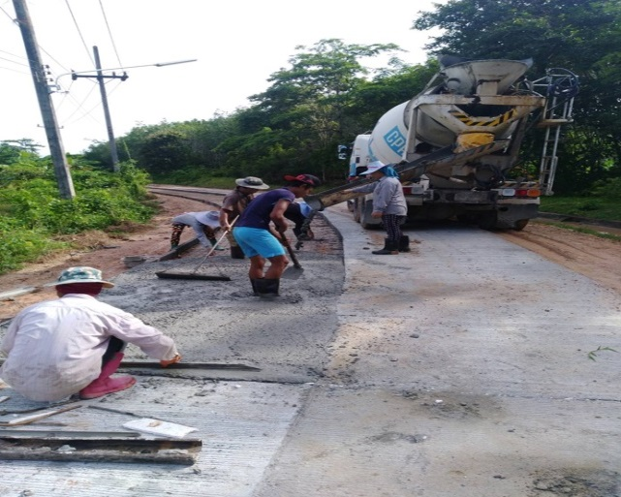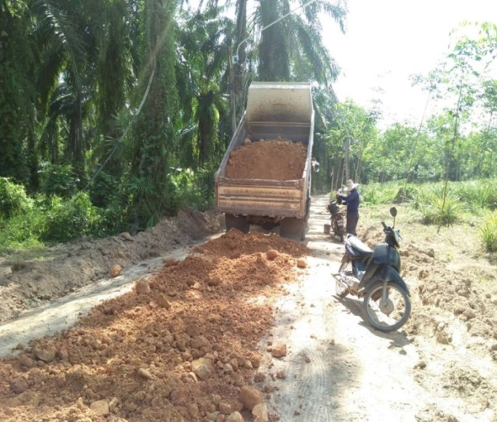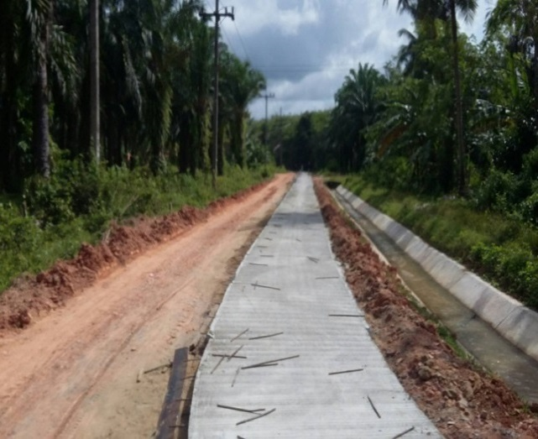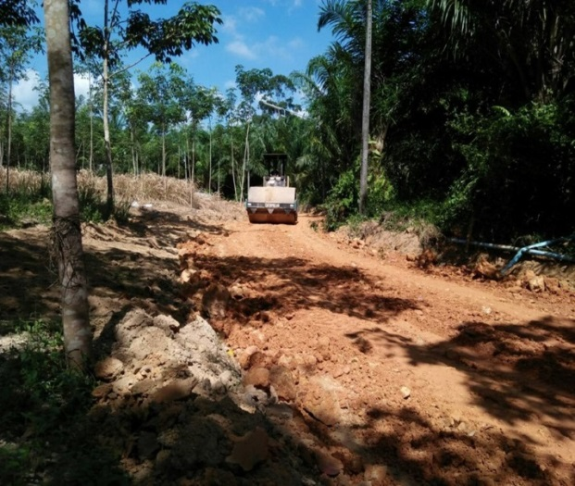

**17.**

**ยุทธศาสตร์การพัฒนาการศึกษา คุณภาพชีวิตและสังคม**

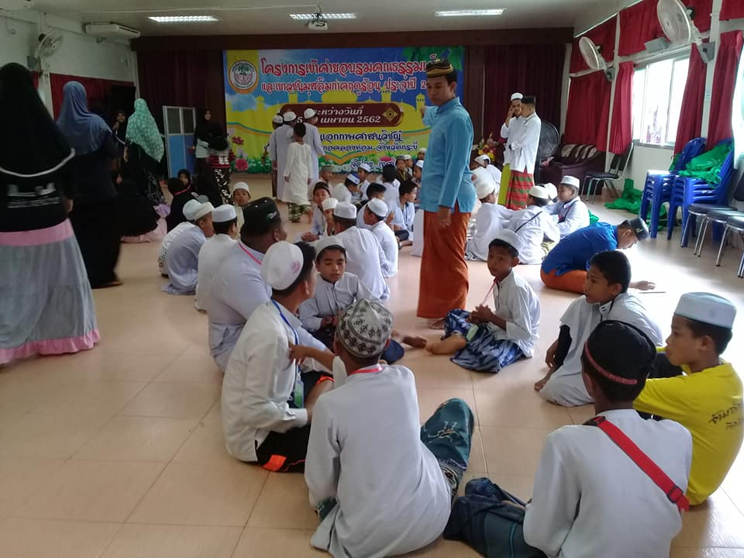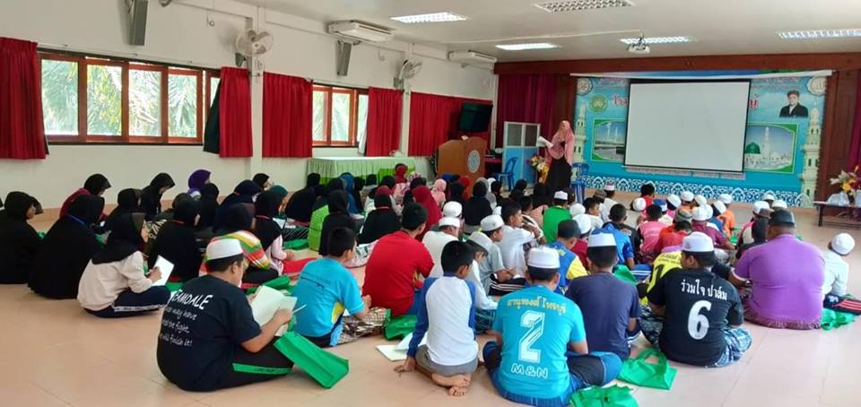

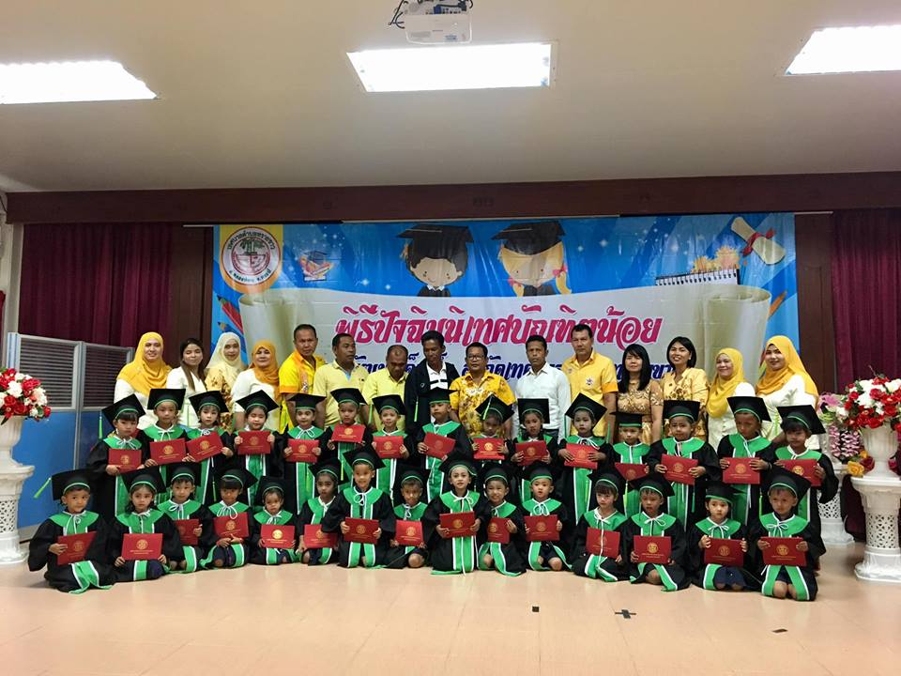

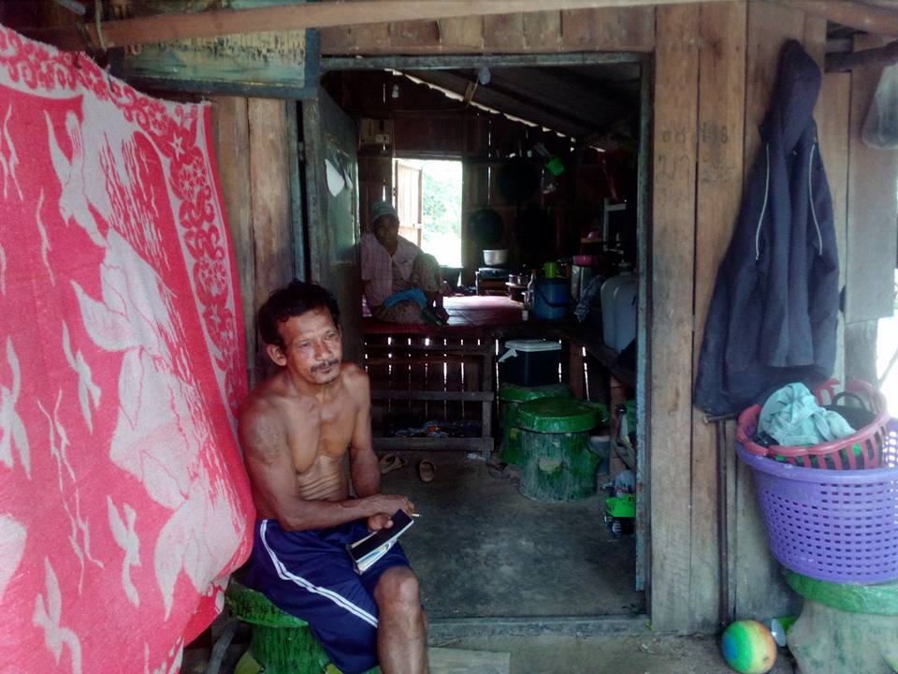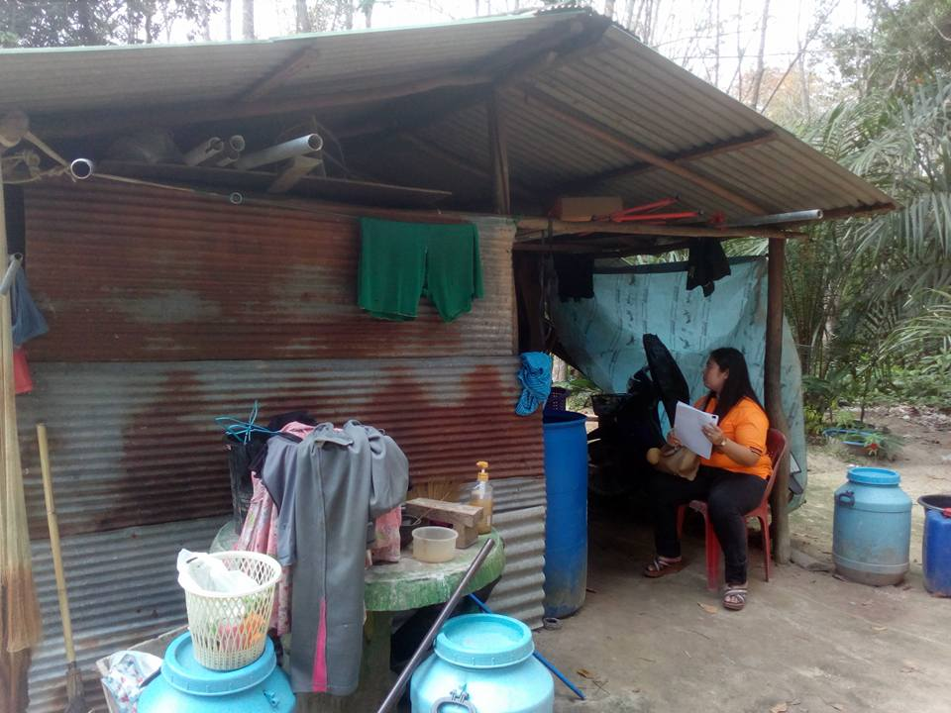

**18.**

**ยุทธศาสตร์การอนุรักษ์ฟื้นฟูและการรักษาทรัพยากรธรรมชาติและสิ่งแวดล้อม**

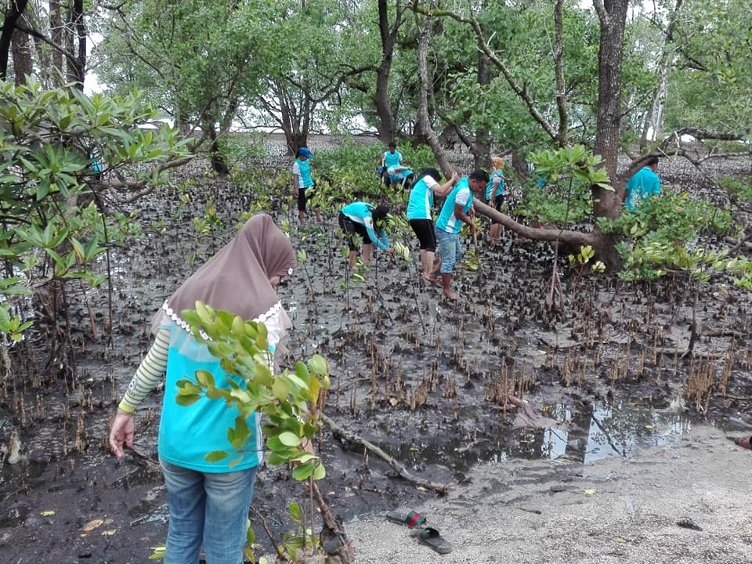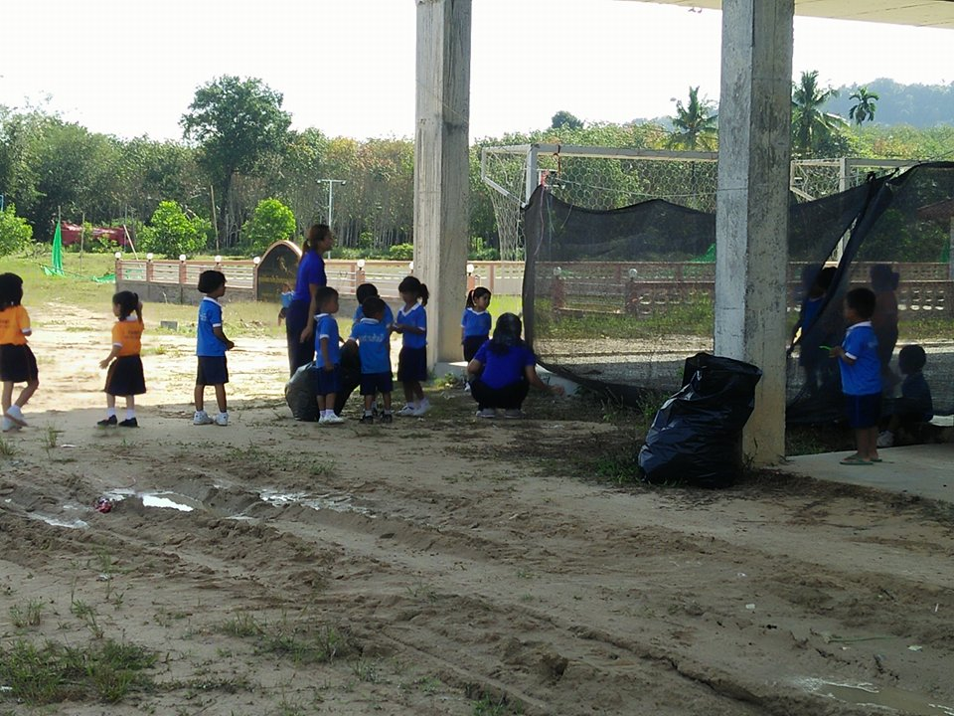

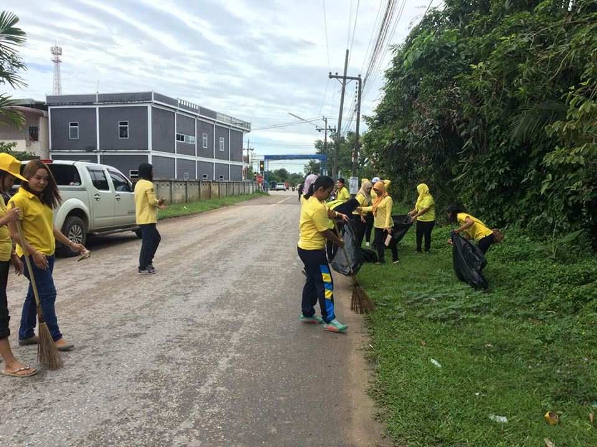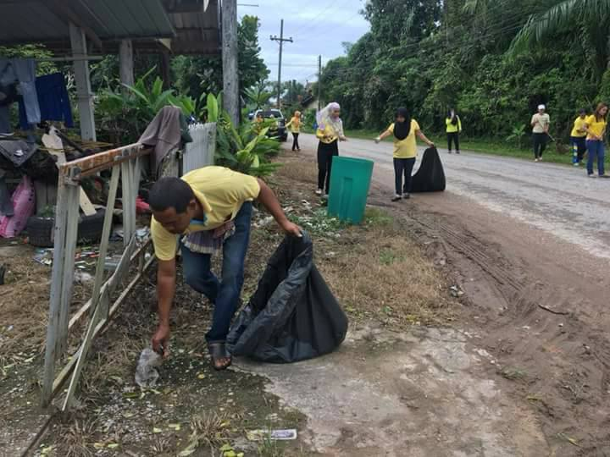

**19.**

**ยุทธศาสตร์การพัฒนาองค์กรปกครองส่วนท้องถิ่นให้เกิดความเข้มแข็ง**

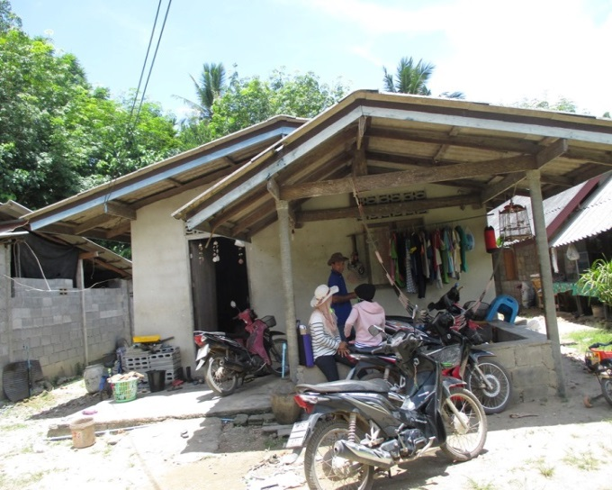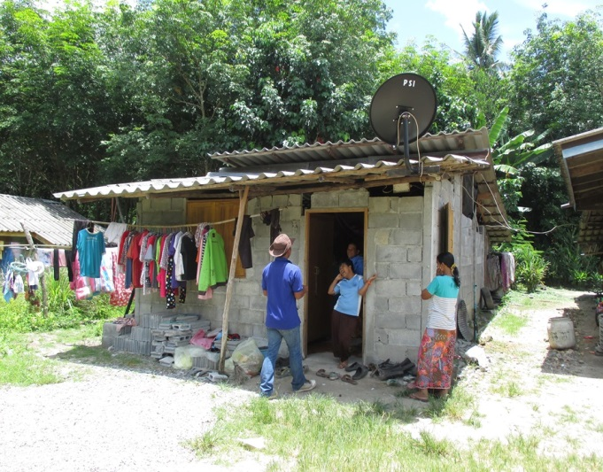

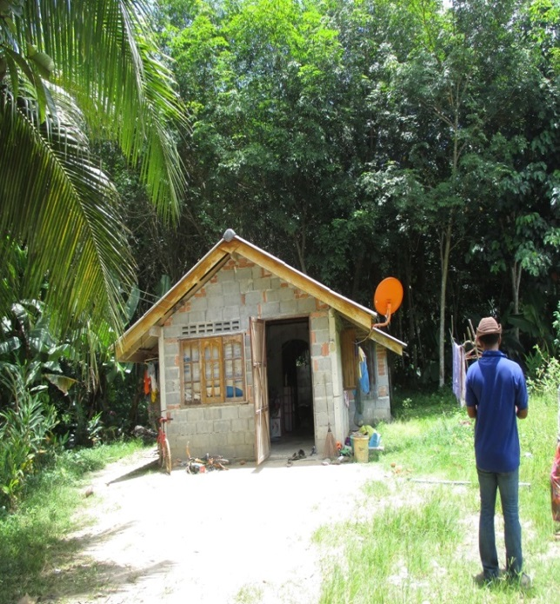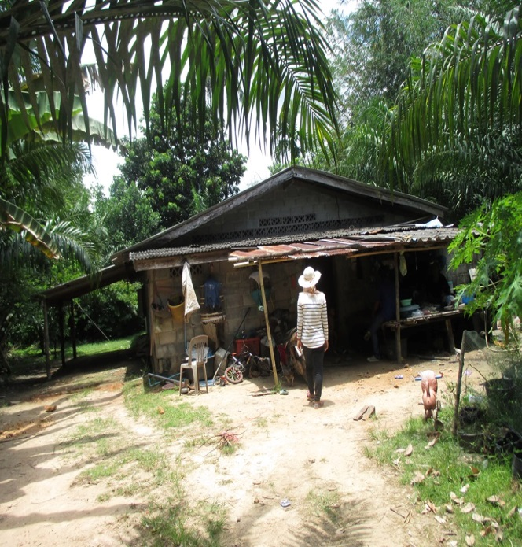

**20.**

**ยุทธศาสตร์การส่งเสริมศาสนา ประเพณี วัฒนธรรม ภูมิปัญญาท้องถิ่นและส่งเสริมการท่องเที่ยว**

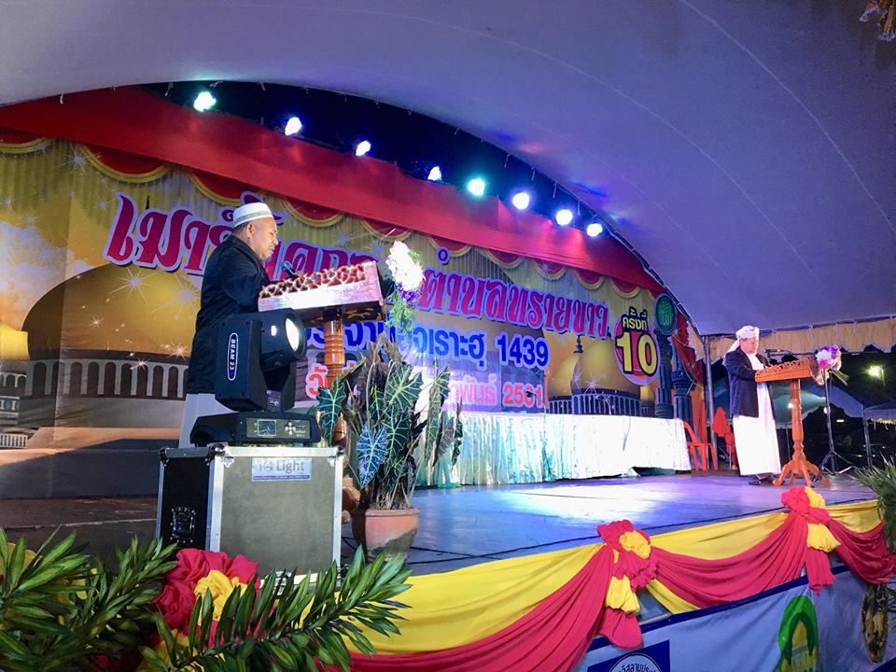 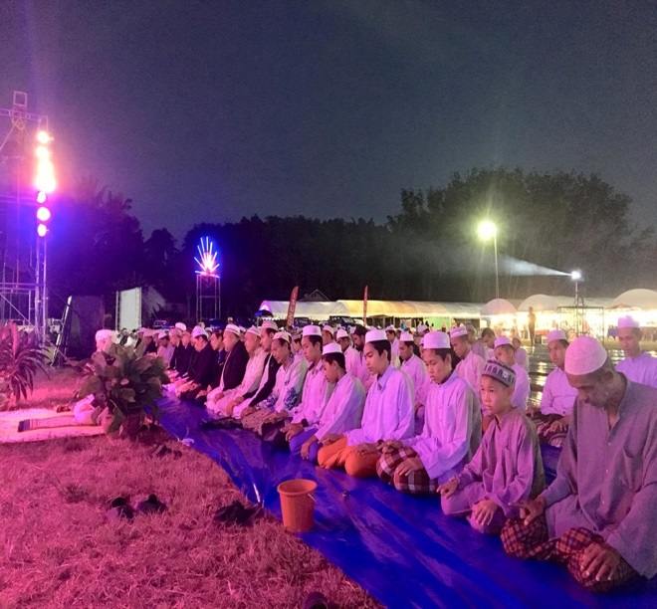

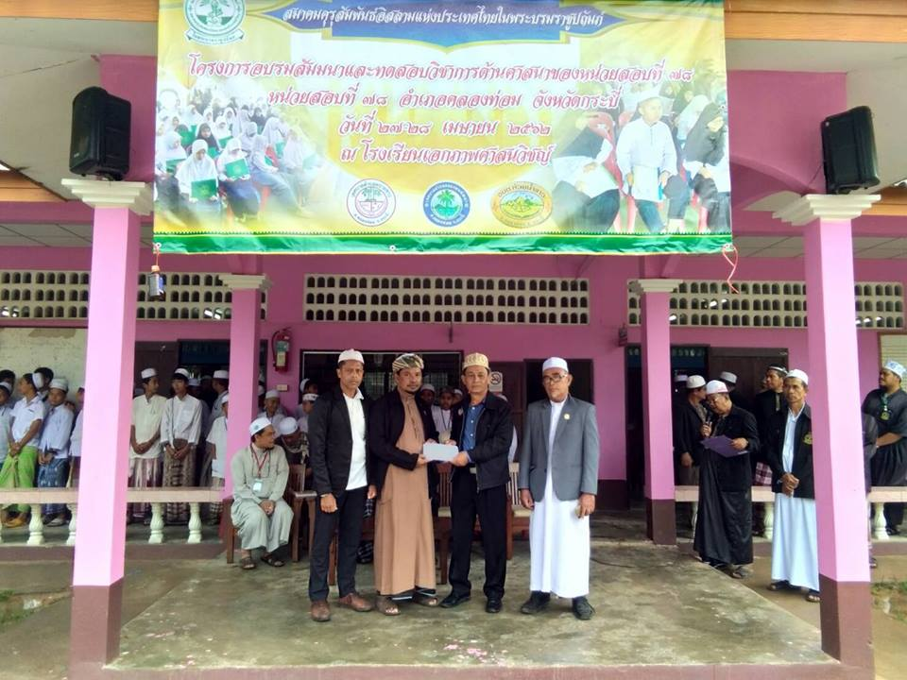 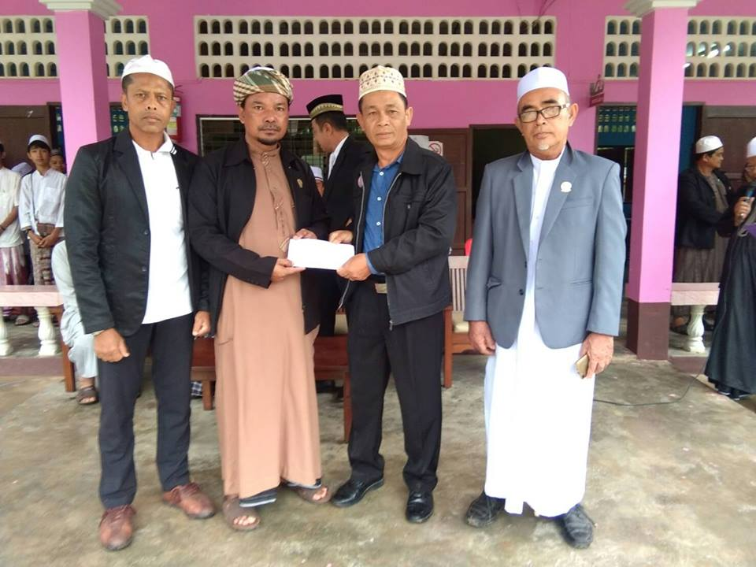

**21.**

**ยุทธศาสตร์การพัฒนาอาชีพและเพิ่มรายได้**

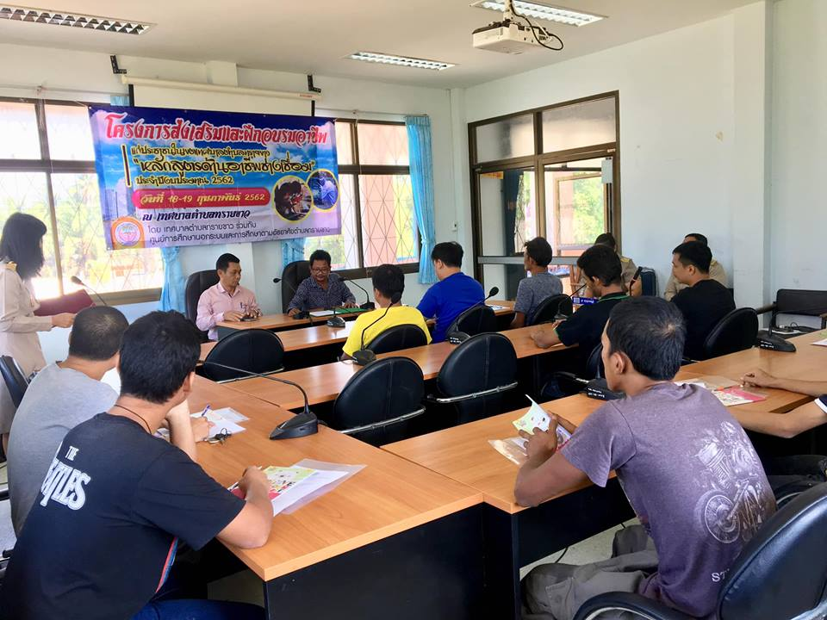

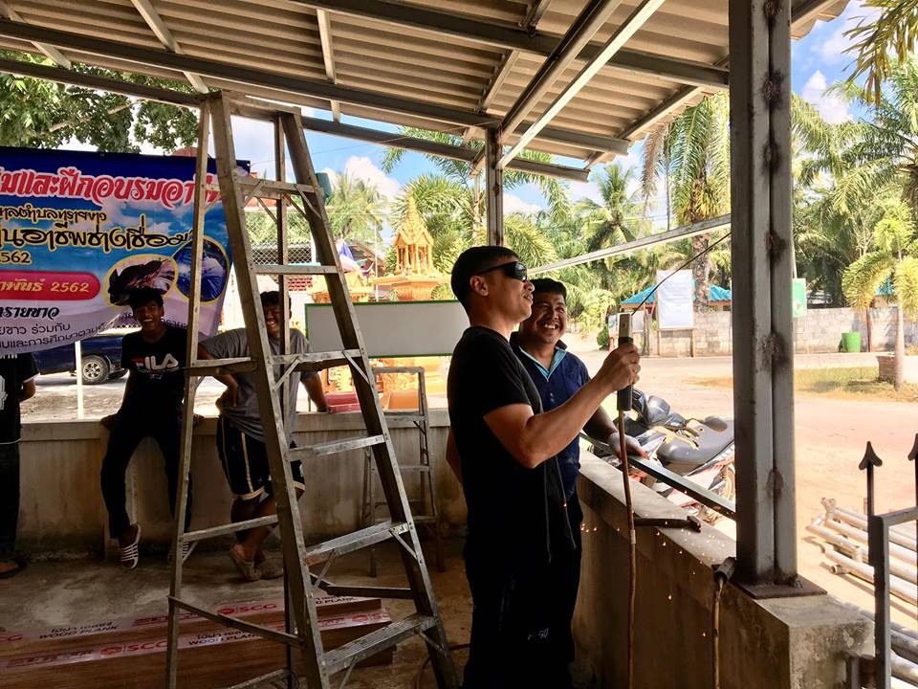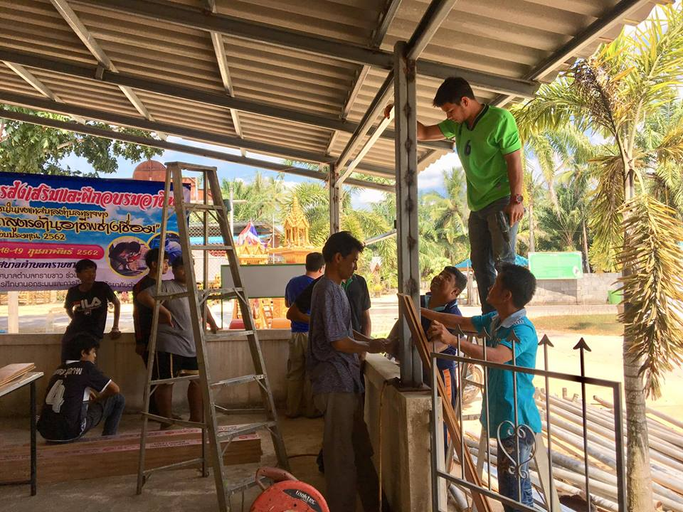

ทั้งนี้ หากประชาชนทุกท่านหรือหน่วยงานราชการต่างๆ ที่เกี่ยวข้องมีข้อสงสัยหรือมีความประสงค์จะเสนอความคิดเห็นหรือข้อเสนอแนะ การบริหารงานของเทศบาลตำบลทรายขาวทราบ เพื่อจะได้พิจารณาการวางแผนพัฒนาและปรับปรุงการดำเนินการ ตอบสนองความต้องการของประชาชนในพื้นที่ในระยะต่อไป

จึงประกาศมาเพื่อทราบโดยทั่วกัน

           ประกาศ ณ วันที่ 10 ตุลาคม พ.ศ. 2562



(นายสุทิน สุวรรณบำรุง)  
            ปลัดเทศบาล ปฏิบัติหน้าที่

นายกเทศมนตรีตำบลทรายขาว

**22.**

**ส่วนที่ 2 ปัญหาและอุปสรรคในการปฏิบัติงาน**

ปัญหาและอุปสรรคในการปฏิบัติราชการ

1. ส่วนราชการ หน่วยงานอื่นๆ ส่งแผนงานโครงการเพื่อบรรจุในแผนล่าช้า ทำให้ต้องมีการแก้ไขโครงการ/กิจกรรม หลังจากประกาศใช้แผนแล้ว

2. งบประมาณมีน้อยและจำกัด แต่โครงการในแผนพัฒนาท้องถิ่นสี่ปีมีจำนวนมาก

3. การประเมินผลแผน เป็นการประเมินผลในเชิงปริมาณ ไม่ใช่ในเชิงคุณภาพ ทำให้ไม่สามารถระบุถึงความคุ้มค่าในเชิงภารกิจได้อย่างชัดเจน

ข้อเสนอแนะ

1. การจัดทำแผนพัฒนา ควรที่จะเป็นโครงการที่คาดว่าจะมีงบประมาณในการดำเนินงานและสามารถขอรับการสนับสนุนงบประมาณจากหน่วยงานที่มีศักยภาพได้ ไม่ควรนำทุกโครงการที่เสนอเข้ามาไว้ในแผนพัฒนาทั้งหมด

2. คณะกรรมการพัฒนาฯ สมาชิกสภาฯ และผู้ที่เกี่ยวข้องในการพิจารณาแผนพัฒนาท้องถิ่น ควรมีความรู้ความเข้าใจต่อบทบาทหน้าที่ของตนเองโดยคำนึงถึงประโยชน์ส่วนรวมเป็นหลัก พิจารณาโครงการ/กิจกรรม เรียงลำดับก่อนหลังในแผนพัฒนาให้ตรงกับความต้องการของประชาชน

|  |  |  |
| --- | --- | --- |
|  |  |  |
|  |  |  |
|  |  |  |
|  |  |  |
|  |  |  |
|  |  |  |
|  |  |  |
|  |  |  |
|  |  |  |
|  |  |  |
|  |  |  |
|  |  |  |
|  |  |  |